第二十屆盛群盃HOLTEK MCU創意大賽
初賽作品企畫書(B、創意產品設計組)

參賽編號：由主辦單位填寫，報名時免填。
作品名稱： 智慧腳踏車前燈顯示系統
隊員姓名  (最多5名) | 所在學校 | 就讀學院/科系 | 聯絡e-mail(默認隊員一為隊長，擔任主要聯絡人)
傅學呈 | 國立虎尾科技大學 | 資訊工程系 | kentas931206@gmail.com
吳佳璇 | 國立虎尾科技大學 | 資訊工程系 | jessica44966374@gmail.com
林映辰 | 國立虎尾科技大學 | 資訊工程系 | wow1983yi@gmail.com
潘彥愷 | 國立虎尾科技大學 | 資訊工程系 | awawrtrt7894@gmail.com
指導老師姓名  (1~2名) | 所在學校 | 所在科系 | 聯絡e-mail
許永和 | 國立虎尾科技大學 | 資訊工程系
選用MCU開發平台型號：__ HT32F52352__ (請參考官網A、B兩種平台選一種使用)

一、作品介紹
台灣整體的科技和建設日新月異，隨處可見各種公共設施的建設工程，但對於偏鄉的基礎建設卻遠遠不足，根據資料顯示雲林的偏鄉學校是全台最高的，且雲林有很多偏鄉路段是沒有路燈的。在市區雖然有許多公共建設，但在路上卻經常發生交通意外，而在偏鄉地區公共建設稀缺的情況下，發生交通意外的次數和市區相比只多不少。
為了讓騎乘者更安心的騎乘在道路上，我們改良了一般腳踏車燈只能照亮車頭方向的道路。我們在安全帽上增加了感測裝置，騎乘者配戴安全帽後可在APP選擇頭部追蹤模式，騎乘時車燈會隨著頭部轉動的角度而轉動。若無佩戴安全帽，也可選擇非頭部追蹤模式，無論車頭的轉動角度為何，光照方向始終保持在前方。讓騎乘者的可視範圍提高，進而降低人們在騎乘腳踏車發生意外的可能性。
本系統致力於結合創新科技與實用設計，更積極呼應聯合國永續發展目標（SDGs）的多項核心價值。改善偏鄉地區照明不足與夜間行車安全風險高的問題，減少傷亡人數和腳踏車交通事故的發生率(TARGET3.6—減少道路傷害與死亡)，也提升偏鄉及城市騎乘者的行車安全，特別關注學童這種較弱勢族群騎乘需求，提供更加安全且可負擔的交通輔助工具(TARGET11.2—負擔的起和永續的運輸系統)。本作品採用低功耗感測器與高效率照明裝置，有效降低能源消耗與碳排放，並鼓勵以環保的自行車作為綠色交通工具，減緩環境壓力(TARGET11.6—減少都市對環境的影響)。

二、作品設計與原理
- 使用材料與設備：
1.1 系統架構圖
本作品系統架構由車燈(主裝置)和頭戴裝置(從裝置)組合而成。
圖一為車燈(主裝置)架構圖。以HT32F52352為主體，加上藍牙模組、加速度陀螺儀、電源監控感測器模組、GPS模組、OLED顯示模組、兩組直流電機驅動模組和三顆伺服馬達舵機。開啟車燈同時啟動GPS後，接收頭戴裝置藍牙傳送的資料。若為頭部追蹤模式，則利用頭戴裝置資料驅動馬達，將雲台轉至接收到的指定角度。若為否，則車燈以固定的方向照明道路，不受腳踏車頭轉動角度影響。
使用電源監控感測器模組偵測電量後會將頭戴裝置和車燈的電量顯示在OLED顯示模組。GPS模組會記錄騎乘數據，透過藍牙模組將資訊傳至手機APP，再由APP上傳至雲端的資料庫。
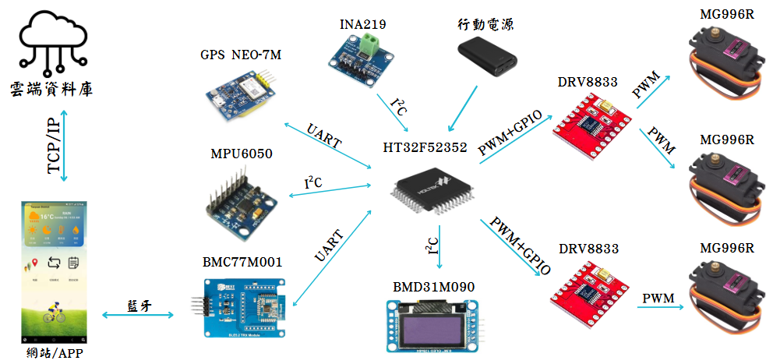
圖一﹑車燈(主裝置)架構圖
圖二為頭戴裝置(從裝置)架構圖。以HT32F52352為主體，加上藍牙模組、加速度陀螺儀、電源監控感測器模組。一開始使用電源監控感測器模組偵測電量是否足夠，若足夠則判斷是否為頭部追蹤模式。若為頭部追蹤模式，偵測頭部轉動數據後透過藍牙將資料傳至車燈。
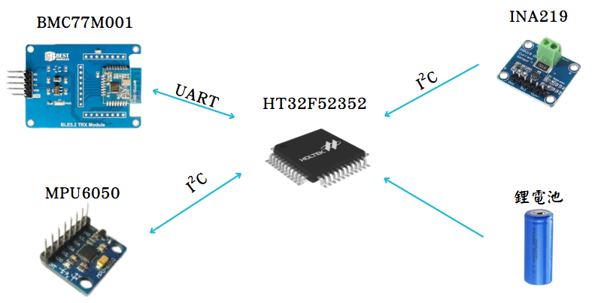
圖二﹑頭戴裝置(從裝置)架構圖
1.2 元件介紹
1.2.1 HT32F52352
如圖三所示，HT32F52352是基於Arm® Cortex®-M0+內核的32位元微控制器，有3種封裝型式: 33QFN、48LQFP、64LQFP，以 64LQFP 封裝。
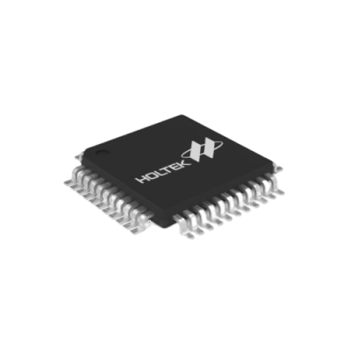
圖三﹑HT32F52352實體圖
1.2.2 BMC77M001 藍牙模組
如圖四所示，本作品使用BMC77M001 藍芽5.2 BLE透明傳輸的模組，由藍牙模組BM7701-00-1及轉接板所組成。
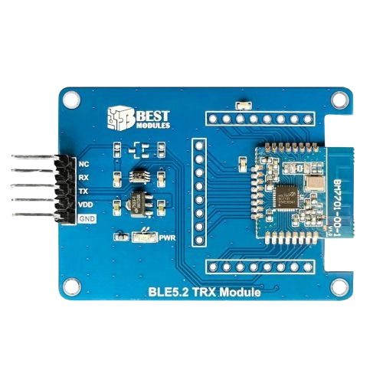
圖四、BMC77M001 實體圖
1.2.3 MPU6050 加速度陀螺儀
如圖五所示，本作品使用MPU6050 6軸慣性感測元件，它包括了三軸加速度計及三軸陀螺儀，使用與讀取資料的介面為I2C。
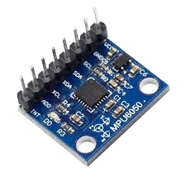
圖五﹑MPU6050 實體圖
1.2.4 INA219 電源監控感測器模組
如圖六所示，本作品使用INA219 電源監控感測器模組，此元件能監控分流電阻器上的壓降，感測分流供電電壓，同時還可計算電源。
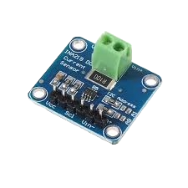
圖六、INA219 實體圖
1.2.5 NEO-7M 可擴充雙天線定位模組
如圖七所示，本作品使用NEO-7M 可擴充雙天線定位模組，是一款高性能GPS定位模組。模組自帶可充電後備電池（支援溫啟動或暖開機，後備電池在主電源斷電後，可以維持半小時左右的GPS接收資料保存）。
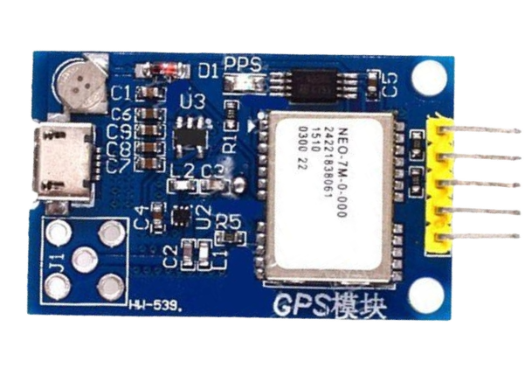
圖七、NEO-7M 實體圖
1.2.6 BMD31M090 0.96吋OLED顯示模組
如圖八所示，本作品使用BMD31M090 0.96吋OLED顯示模組，螢幕解析度為 128 x 64，以黑底白字或白底黑字呈現效果，支援字串、繪圖、劃線、圖片滾動等多項功能，支援 I²C 通訊方式。
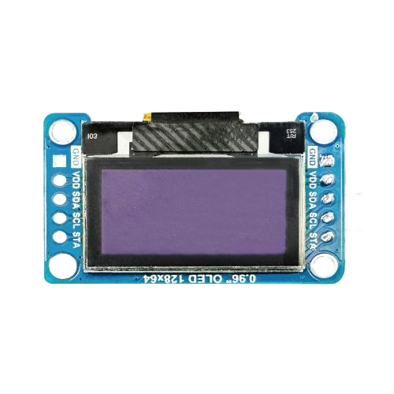
圖八、BMD31M090 實體圖
1.2.7 DRV8833 直流電機驅動模組
如圖九所示，本作品使用DRV8833 直流電機驅動模組，是一款雙通道 H-Bridge 馬達驅動IC，可同時驅動兩顆直流馬達或一顆雙極步進馬達，具有低電壓、高效率與保護功能。
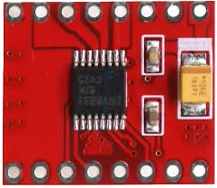
圖九﹑DRV8833 實體圖
1.2.8 MG996R伺服馬達舵機
如圖十所示，本作品使用MG996R伺服馬達舵機，脈寬信號 500-1500-2500，對應的角度是-90度~+90度並具有扭力高。

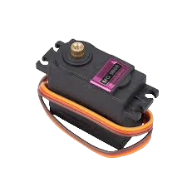
圖十﹑MG996R實體圖
- 設計與實現方法：
  - 情境圖
圖十一為情境圖。分別為頭部追蹤模式與非頭部追蹤模式。非頭部追蹤模式下，車燈的照明方向固定朝向指定角度，無論騎乘者如何轉動腳踏車車頭，光線皆保持穩定直射指定方向，適合直行或長距離騎乘時使用，以確保前方路況清晰可見。在頭部追蹤模式下，車燈照射方向會根據騎乘者頭部的轉動同步調整，當使用者以水平方向轉頭觀察左右側環境時，燈光會即時照亮相應方向，提升轉向時的能見度與安全性，特別適用於彎道、交叉路口或環境較複雜的路段。若以垂直方向轉動，往上切換為遠光燈，往下為近光燈。透過這兩種模式的靈活切換，可有效滿足不同騎乘場景下的照明需求，進一步提升騎士在偏鄉或夜間行駛時的安全性與舒適性。
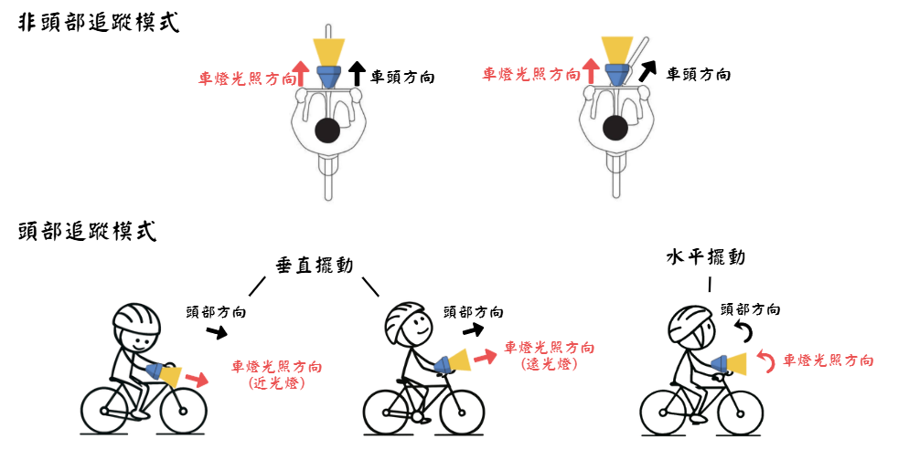
圖十一﹑情境圖
2.2 流程圖
圖十二為系統整體流程圖。裝置開啟後由行動電源供電給車燈，測量電量後再偵測頭戴裝置轉動的角度，透過藍牙傳送轉動數據後，讓車燈開始運作。一樣透過藍牙將車燈資訊傳至手機APP，再由手機APP將車燈數據傳至雲端資料庫。使用者可透過APP查看騎乘資訊。
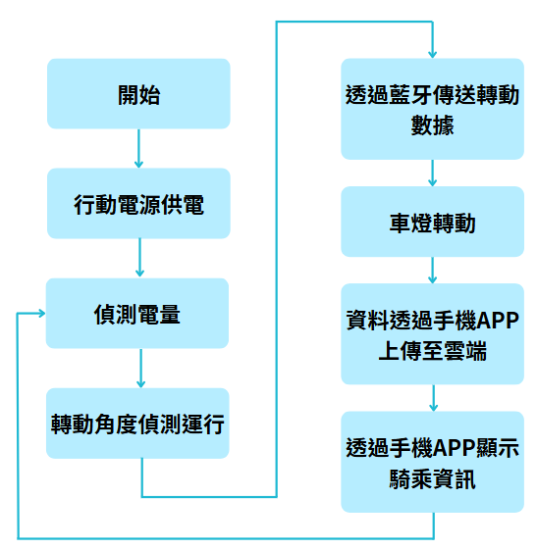
圖十二﹑系統整體流程圖
3.參考資料與創意改良：
我們參考本論文中的「透過感測器獲取自行車手把轉向角度、車身傾斜度及環境亮度」，此論文是透過自行車上的感測器檢測環境亮度來控制燈的亮度，雖然在昏暗環境中能達到照明的作用，但在騎乘途中照明方向是根據車頭而定，在沒有路燈的鄉間小路易有看不到的死角，所以我們針對這點來去做改良，在配戴安全帽的情況下，配戴我們設計的裝置來感測角度，使得車燈轉動至頭部所轉的方向照明。
三、作品概念圖
1. 頭戴裝置
圖十三為在安全帽上安裝偵測裝置的示意圖。
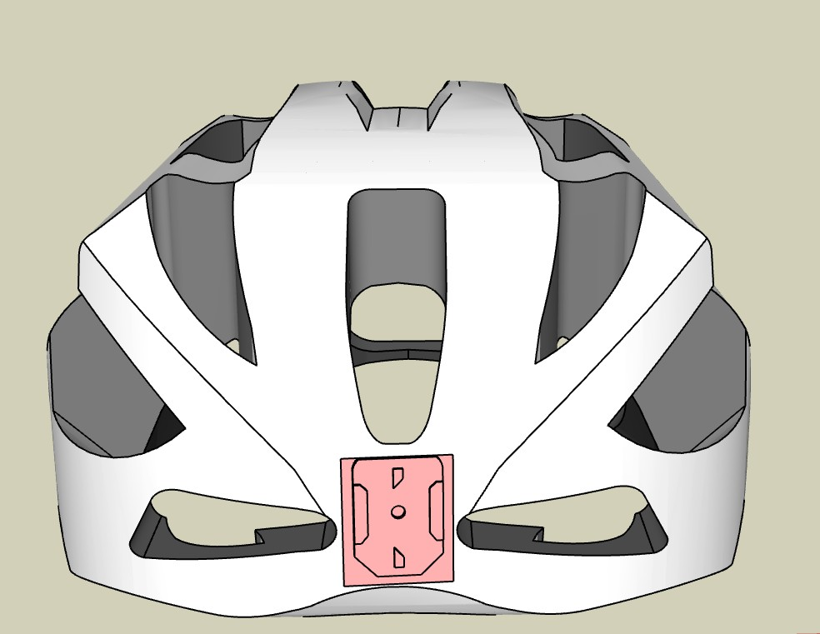
圖十三﹑頭戴裝置示意圖
2. 雲台與車燈支架
圖十四為安置在腳踏車頭的支架，包含可轉動的雲台與固定車燈的卡扣。
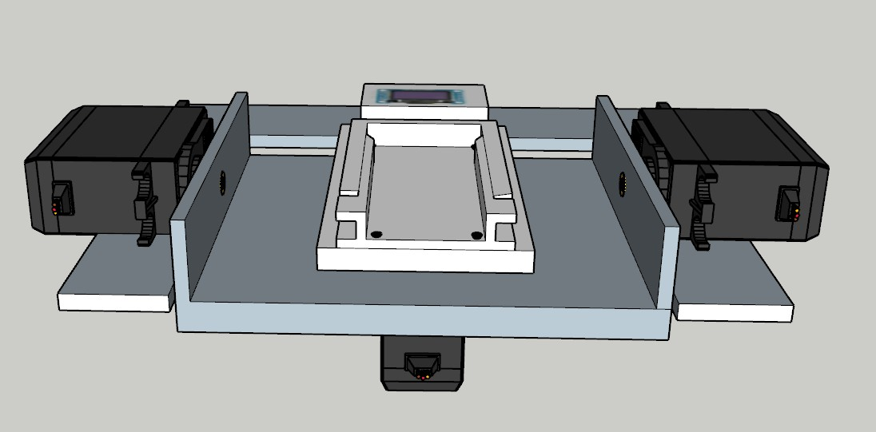
圖十四﹑雲台與車燈支架示意圖
3. 車燈與支架
圖十五和圖十六為車燈安裝在支架上的正、反面示意圖。
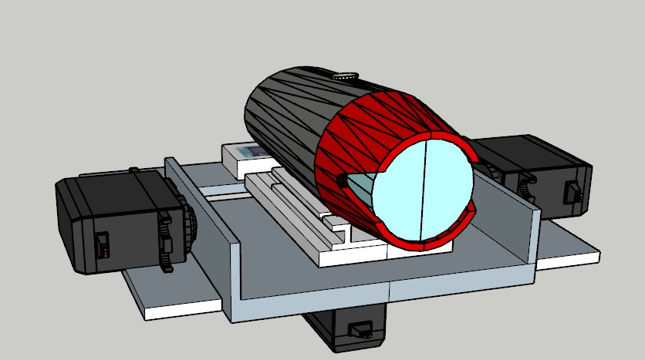
圖十五﹑車燈與支架正面示意圖
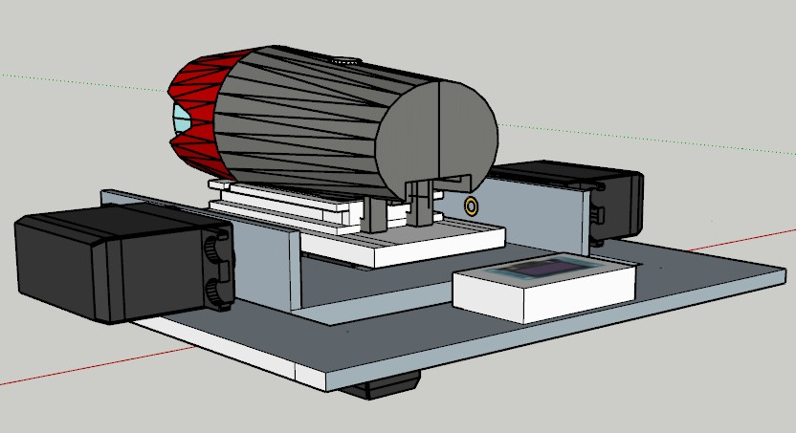
圖十六﹑車燈與支架反面示意圖
四、參考資料
1. https://hdl.handle.net/11296/aqc2ep：自行車自適應頭燈照明系統研製—林朝鴻

【初賽作品企劃書請以12級字，單行間距撰寫，內容不超過八頁(含圖片圖表等)，撰寫完畢後，請將此報告上傳競賽官方網站。】

